**INSTITUTO TECNOLÓGICO DE COSTA RICA I SEMESTRE 2020**

**INGENIERÍA EN COMPUTACIÓN**

**IC-4301 BASES DE DATOS I**

**Tarea Programada 2 – Teatros**

Joseph Tenorio Pereira (2019064588)

Jose Pablo Muñoz Montero (2019061904)

1. ***Introducción***

El presente proyecto tiene por objetivo la implementación de una base de datos y aplicación respectiva para el control de eventos en un grupo de teatros. Cada teatro es independiente, pero han unido esfuerzos en desarrollar un sistema común para facilitarle al público y al personal de los teatros el manejo de las diferentes operaciones relacionadas con su actividad: divulgación de información sobre sus producciones, consulta de disponibilidad de asientos y compra de tiquetes. También se quiere que la base de datos y el sistema ayuden en el control administrativo y la seguridad de la información.

1. 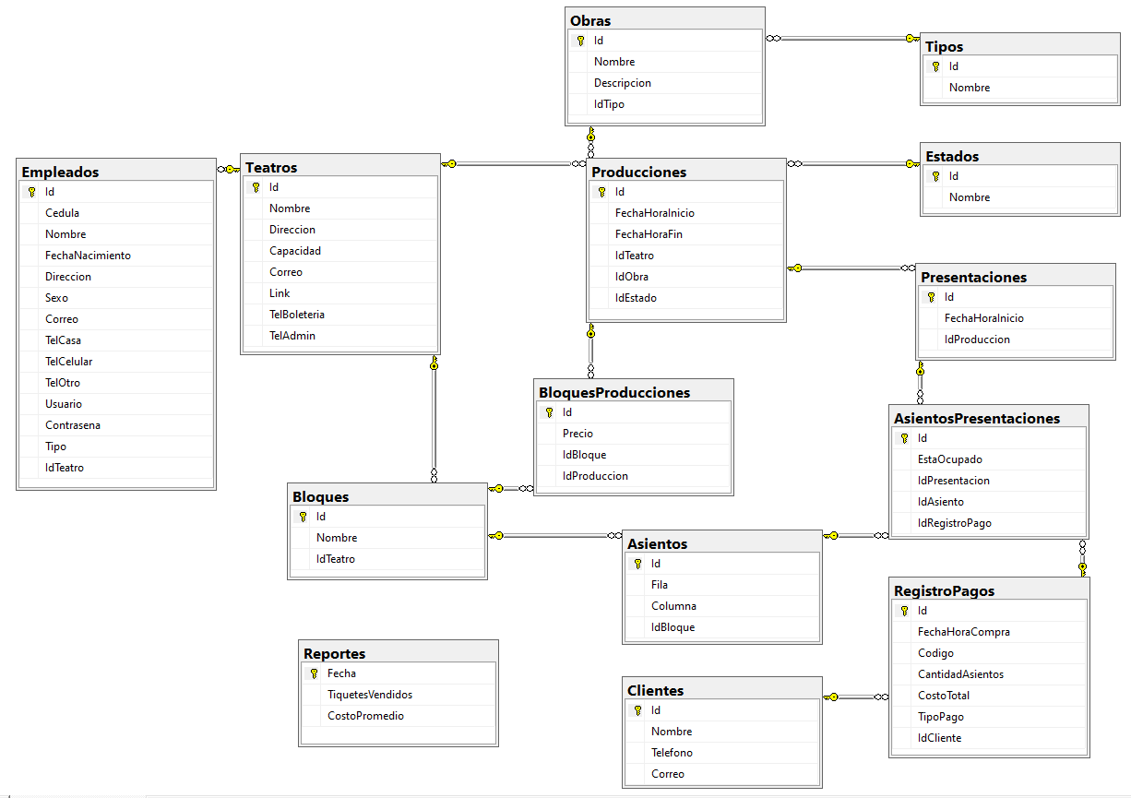***Diagramas***
2. ***Corridas de ejemplo***

PRUEBA I:

Se consulta la cartelera con las fechas especificadas:

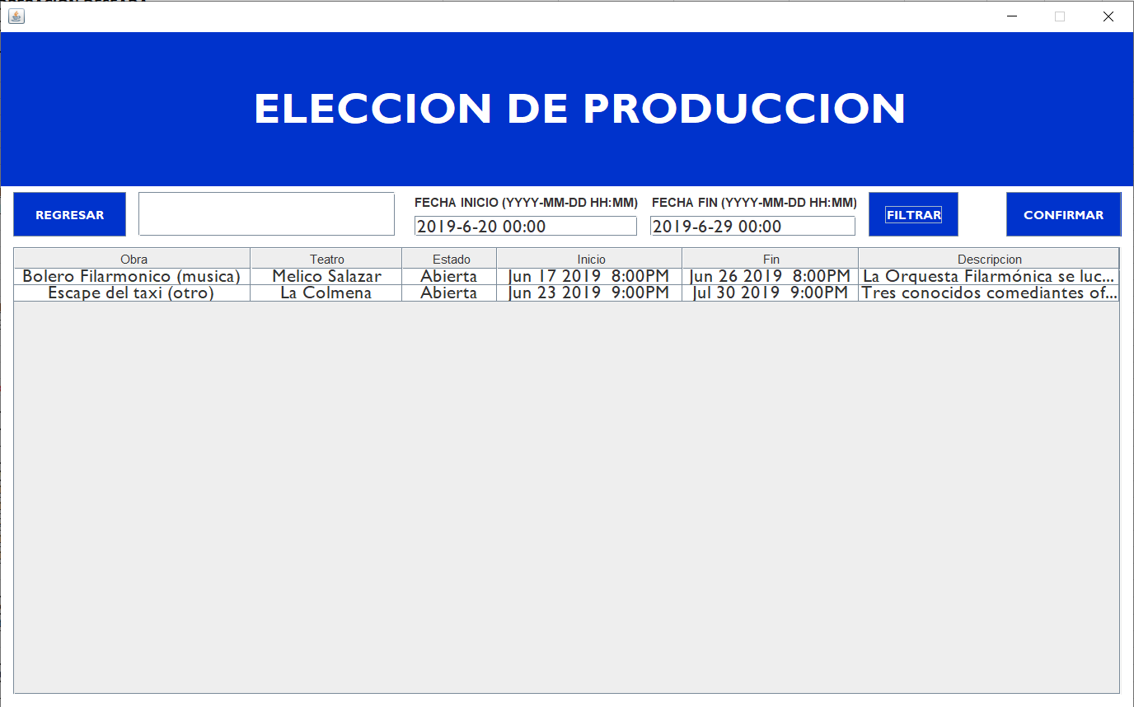

Presentaciones de Bolero Filarmónico:

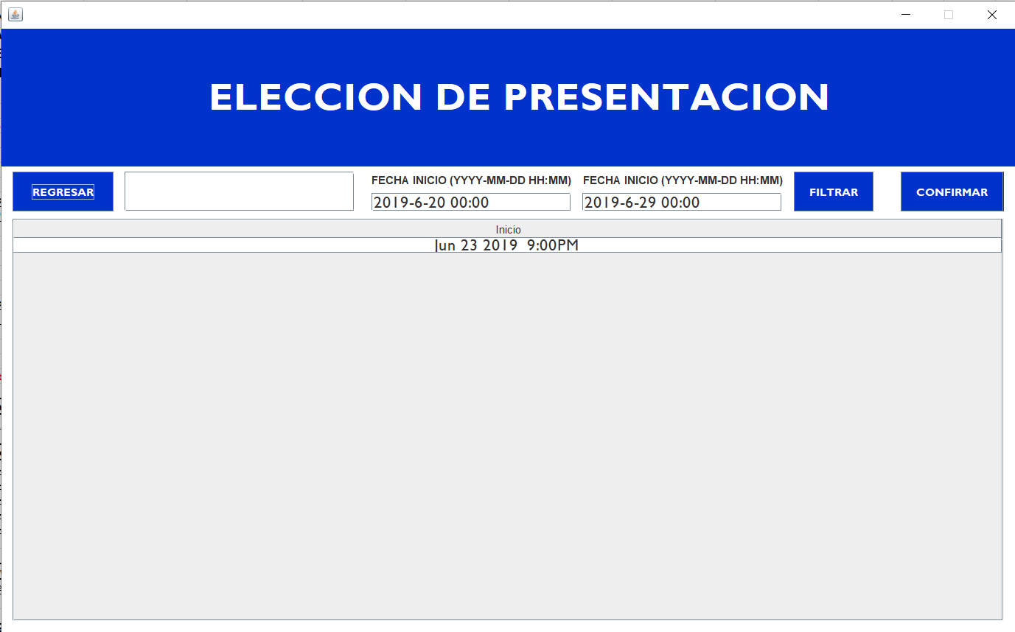

Presentaciones de Escape del taxi:

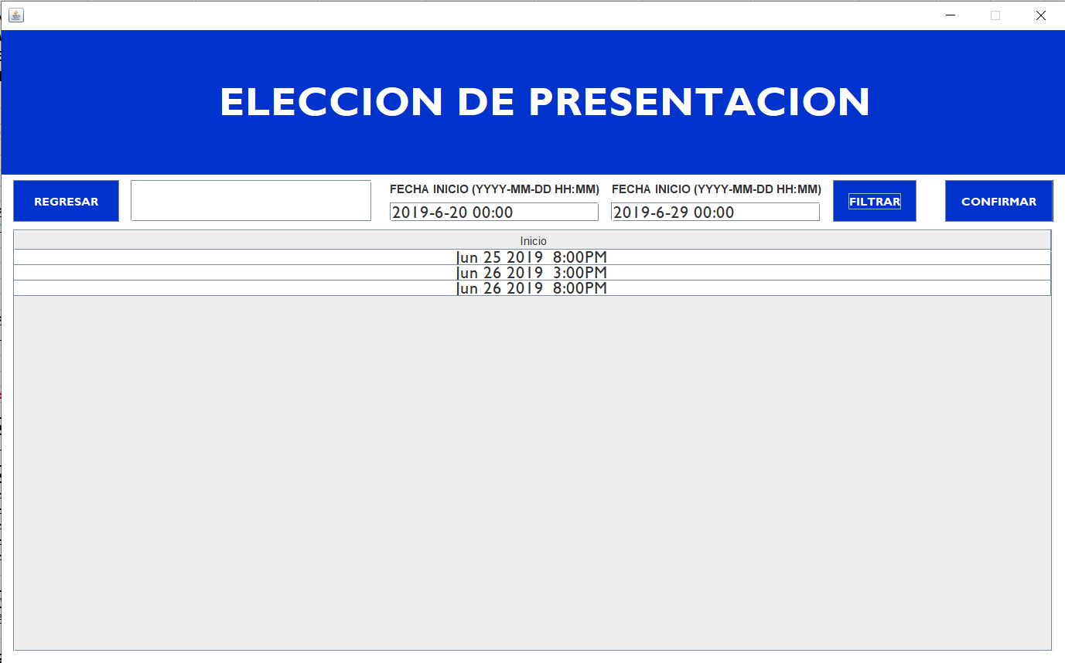

Precios por bloque de Escape del taxi:

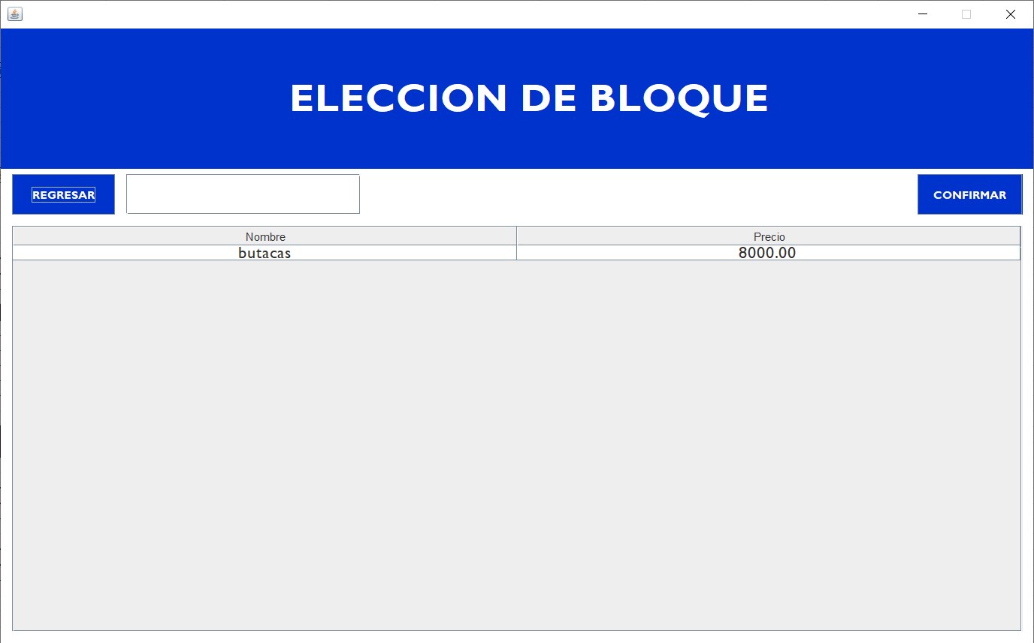

Asientos de Escape del taxi:

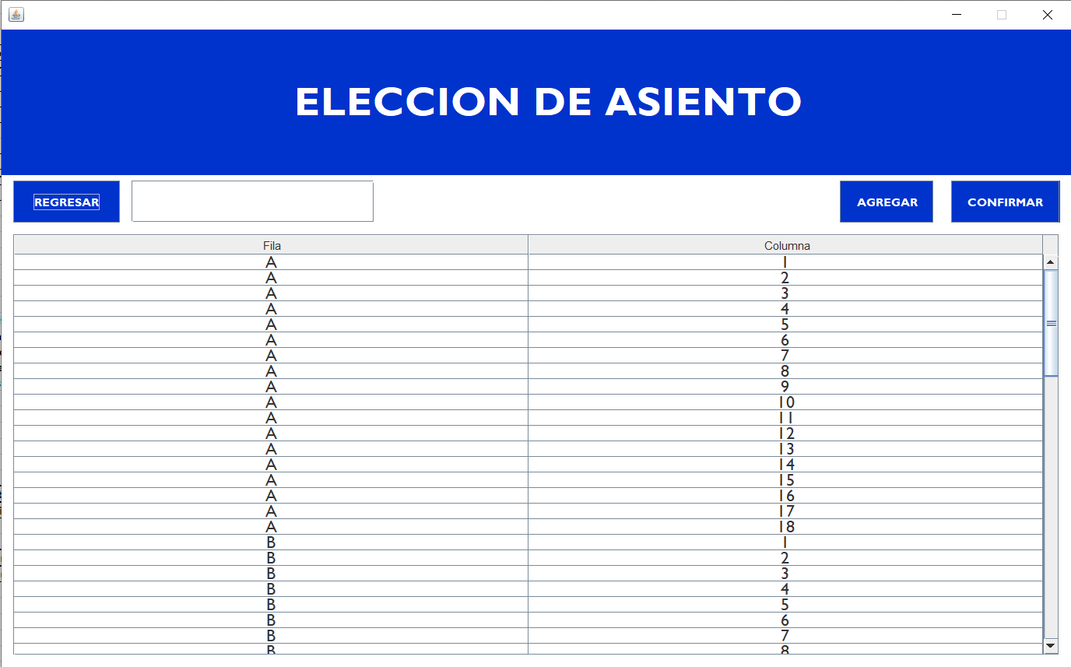

PRUEBA II:

Se agrega el nuevo teatro, con sus dos bloques y asientos para galería:

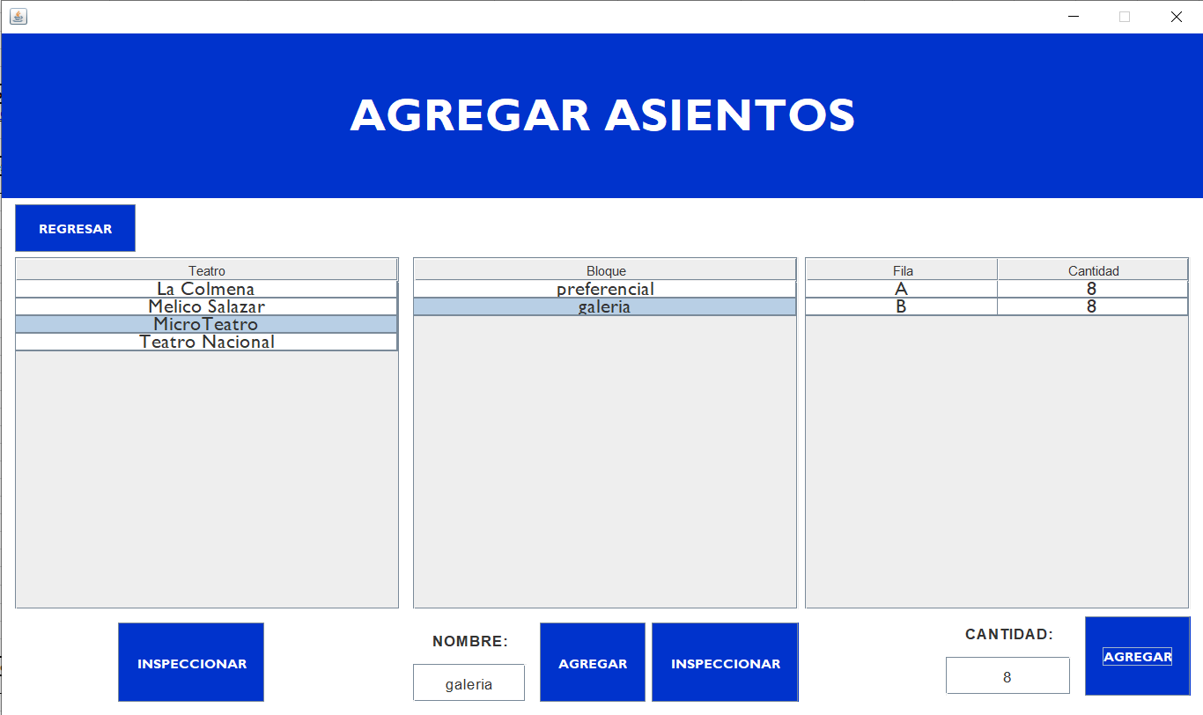

Asientos para bloque preferencial:

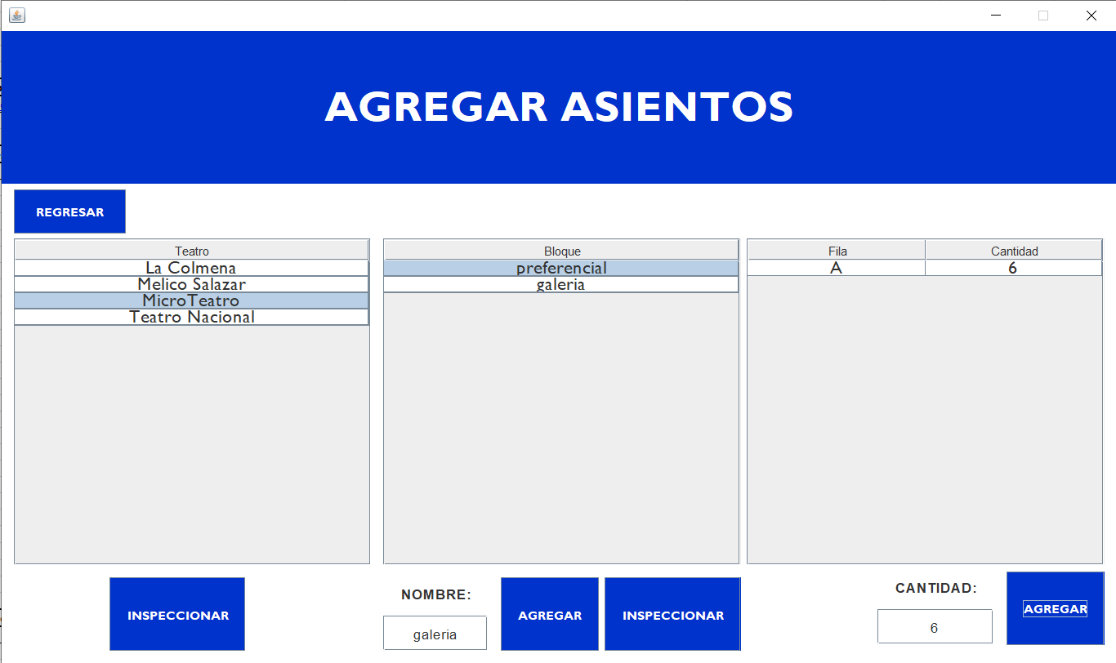

Se agrega el nuevo administrador de teatro:

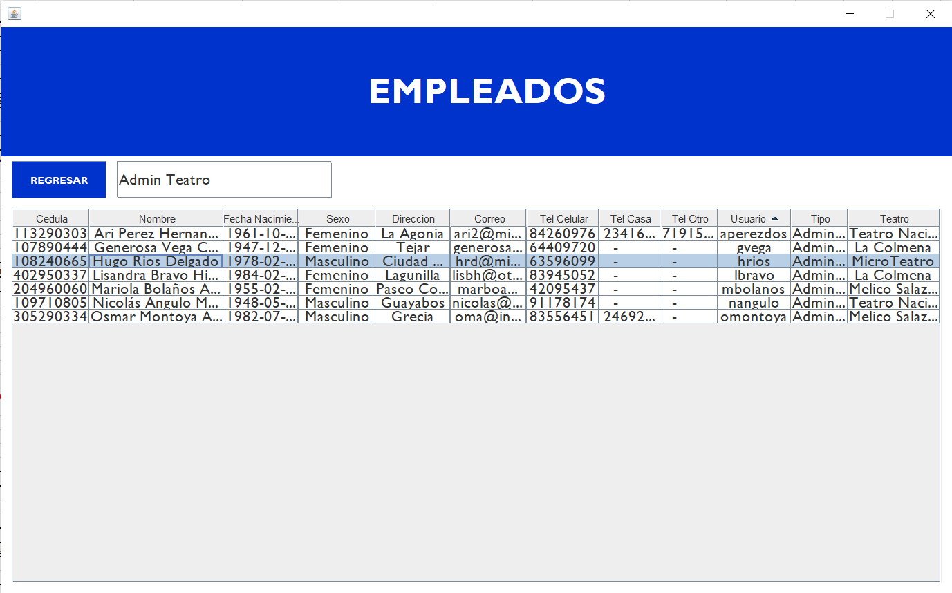

PRUEBA III:

Se crea la nueva producción:

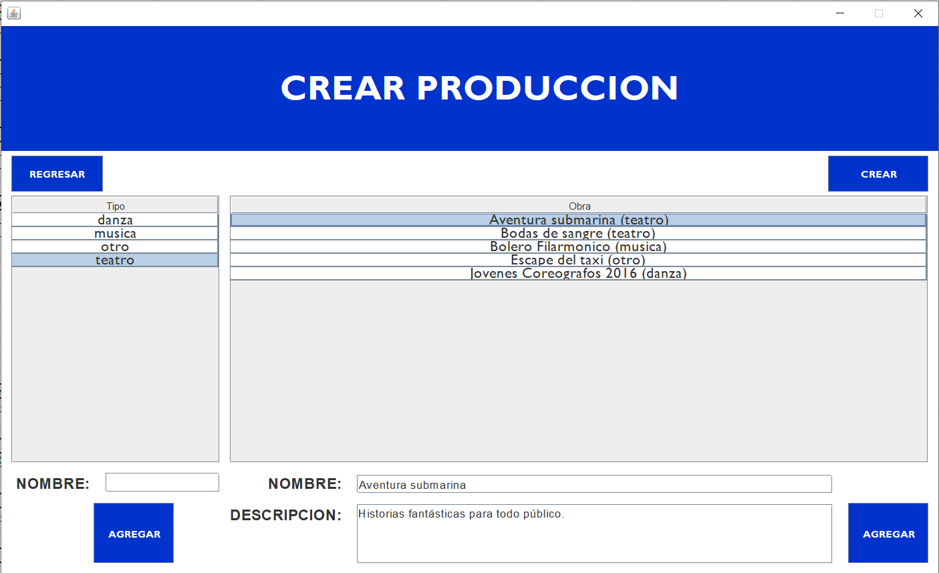

Se agregan las presentaciones de la producción:

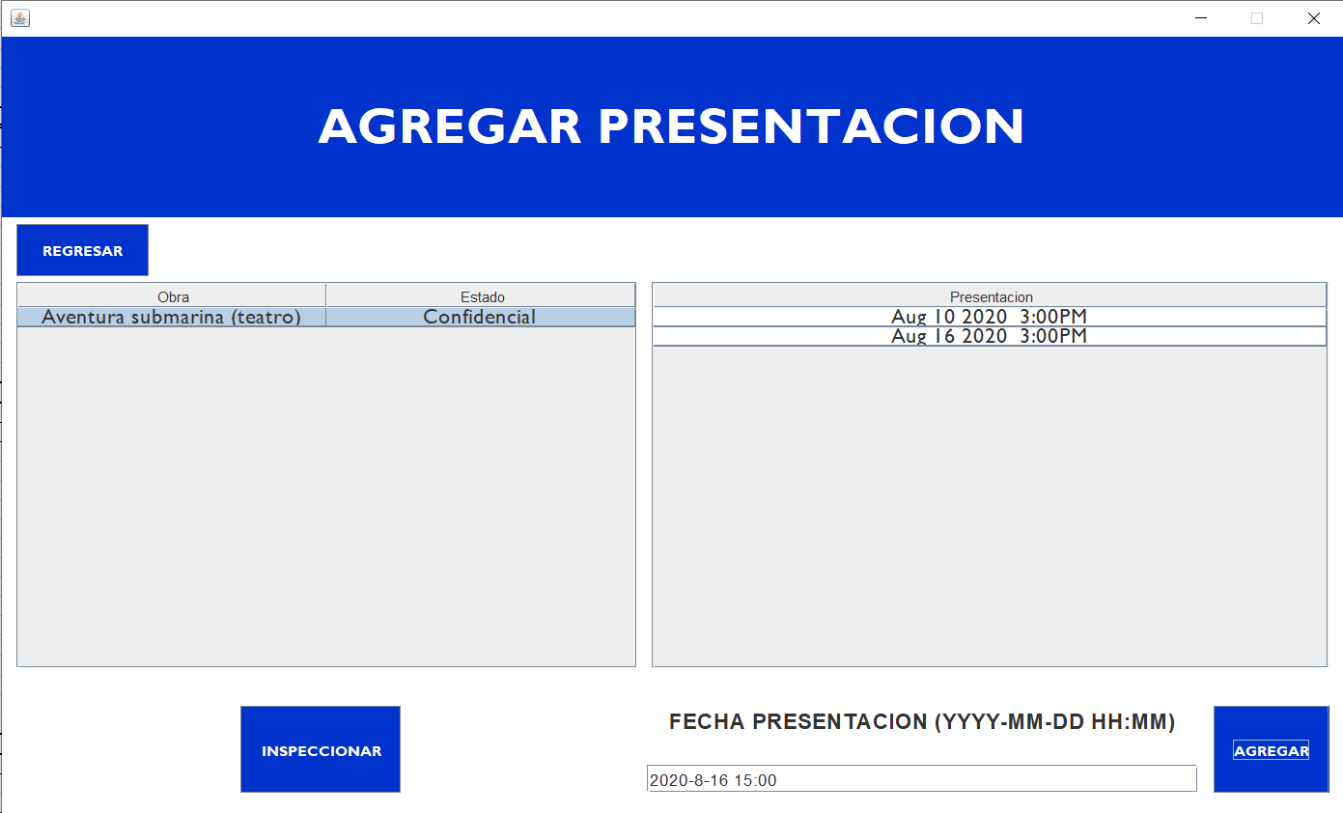

Se definen los precios por bloque para la producción:

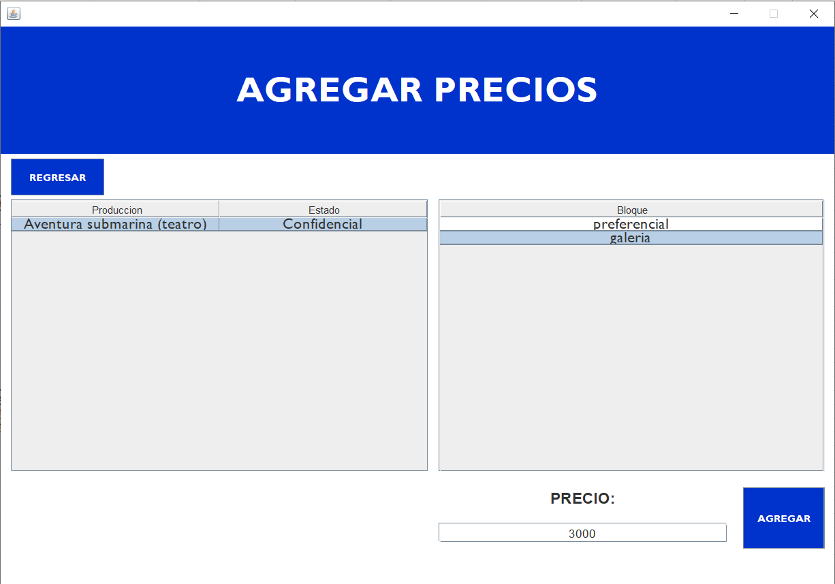

La producción fue actualizada para poder mostrarla a la venta:

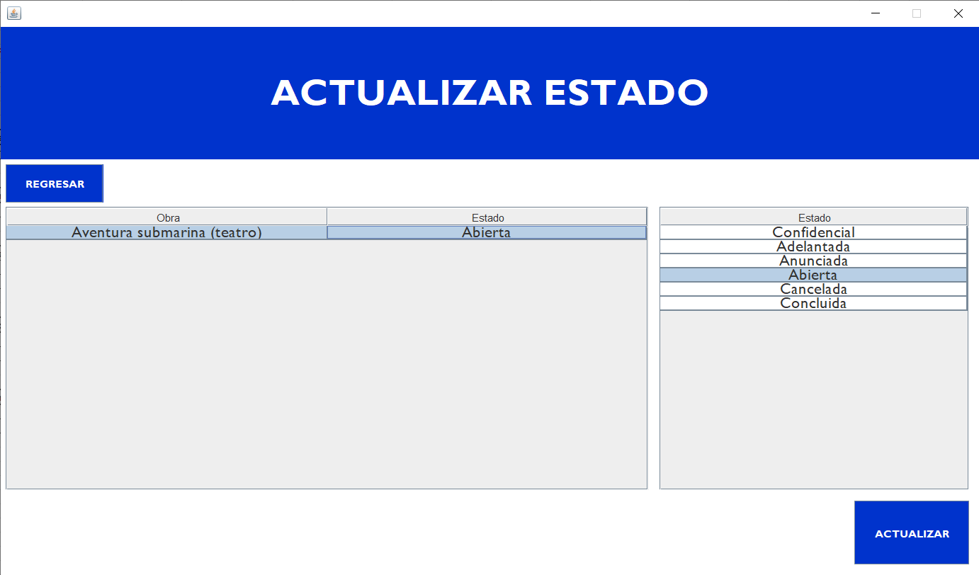

Se agregan las nuevas agentes de teatro:

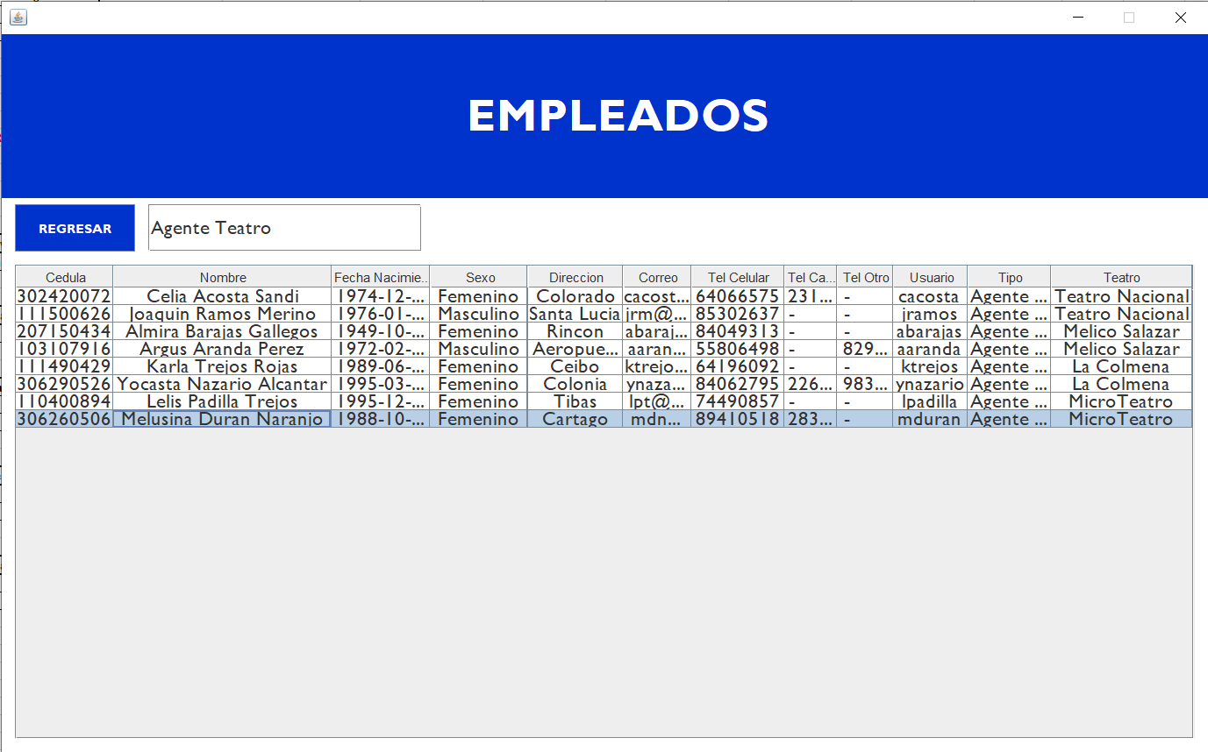

PRUEBA IV:

Se realiza la compra en efectivo desde el perfil de agente de teatro

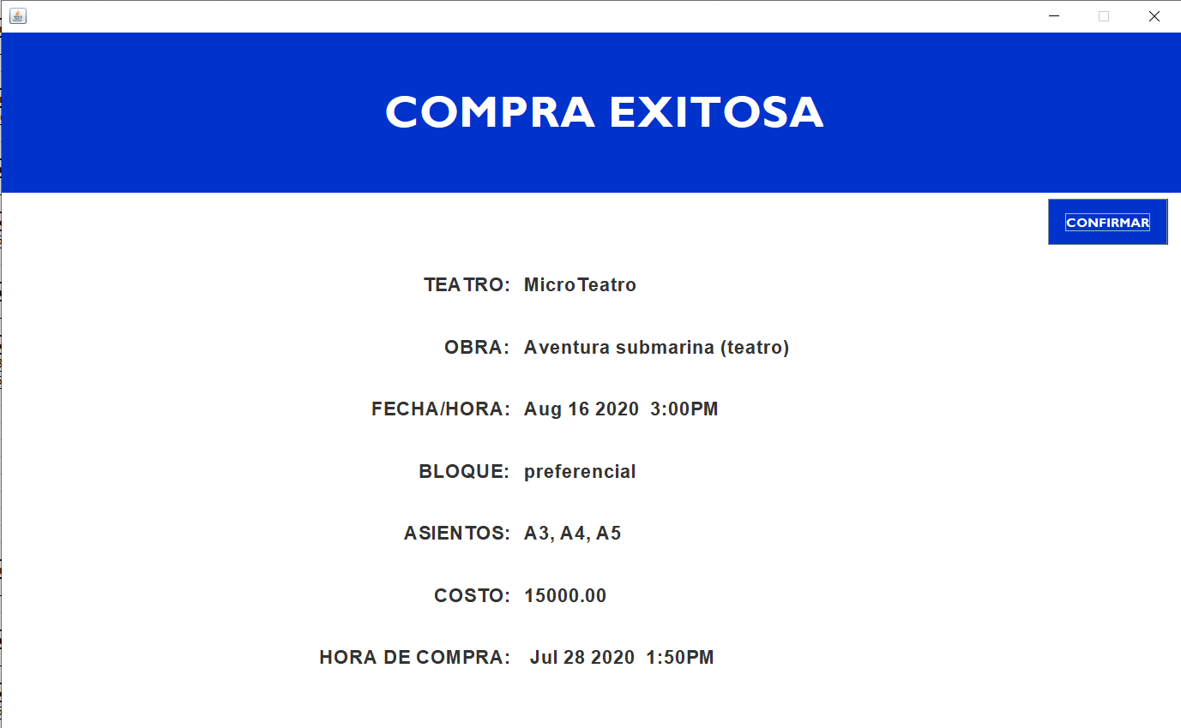

La compra en efectivo se separó en dos, ya que involucraba dos bloques diferentes

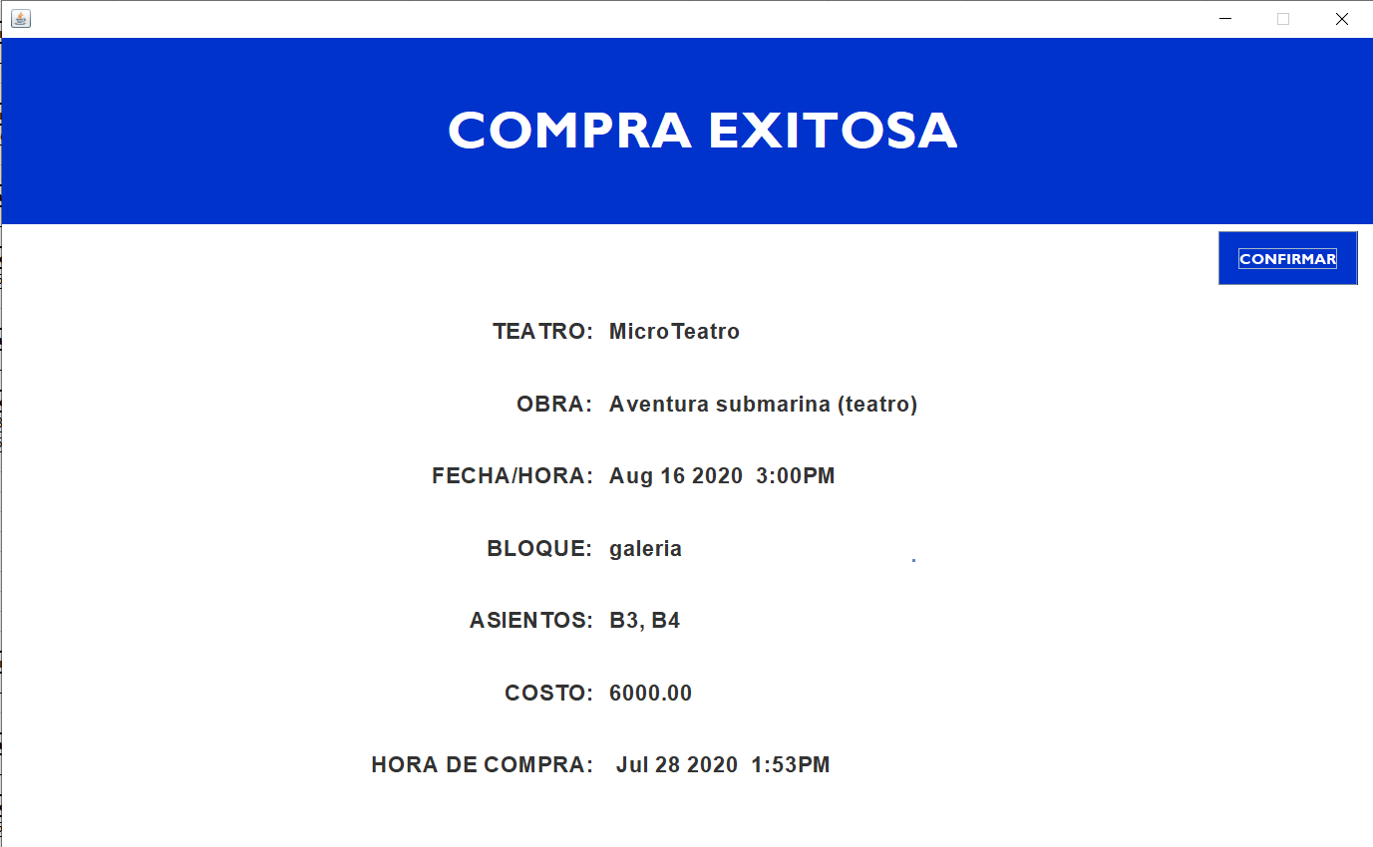

Se realiza la compra con tarjeta desde el perfil de agente de teatro:

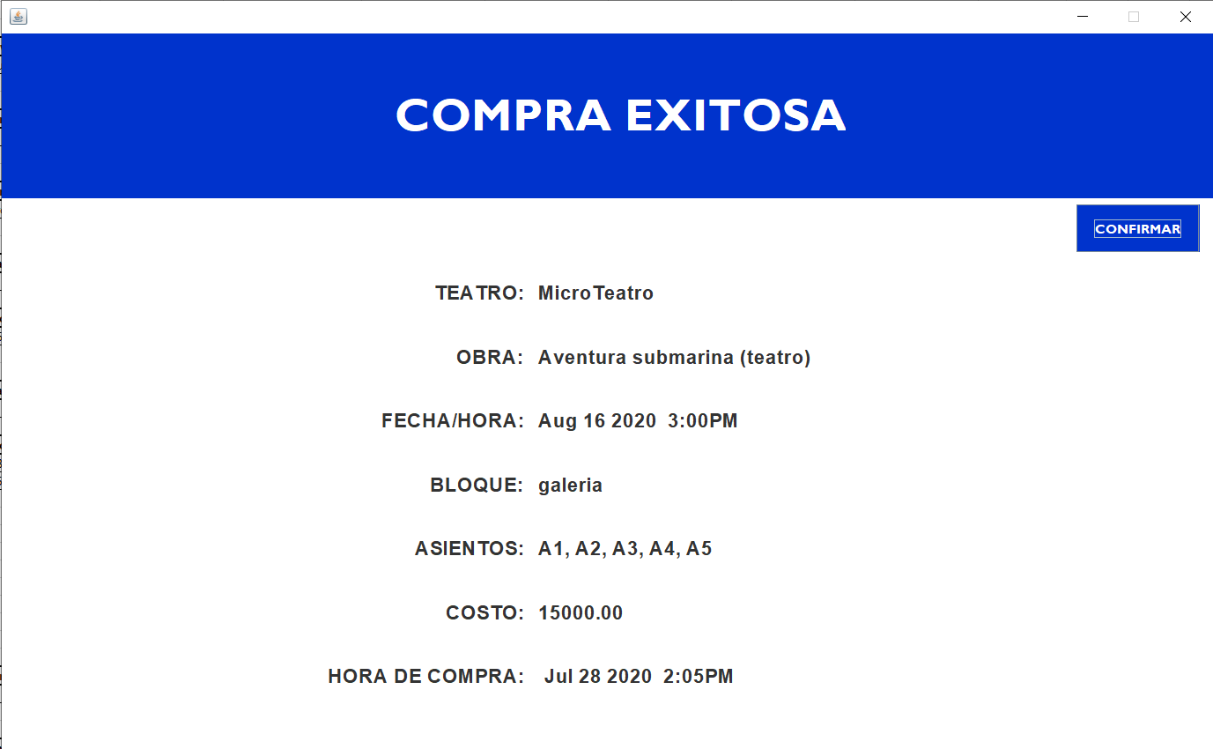

Disponibilidad de asientos del bloque preferencial:

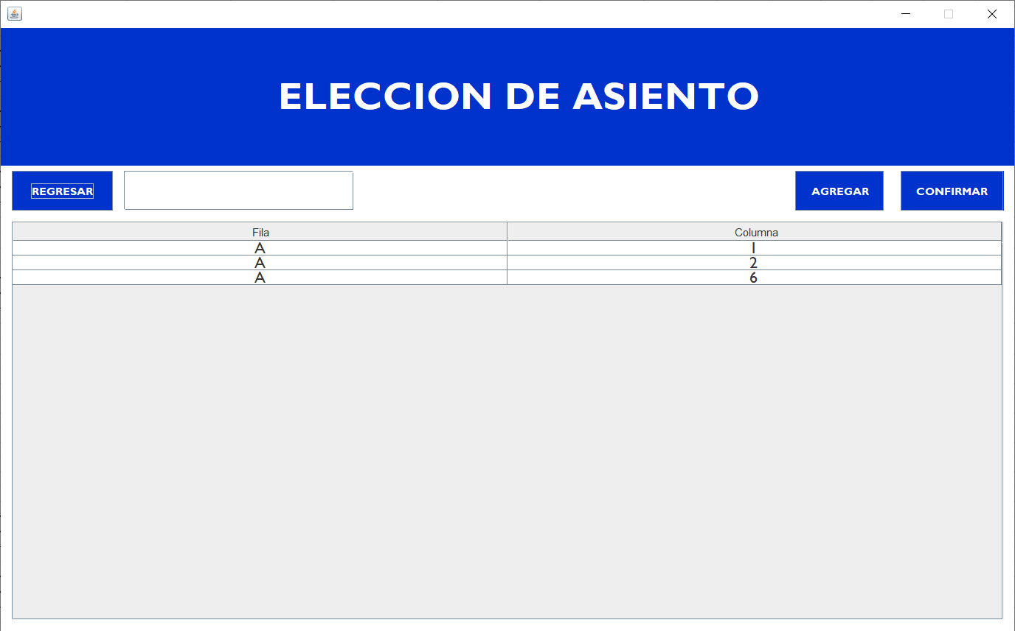

Disponibilidad de asientos del bloque galería:

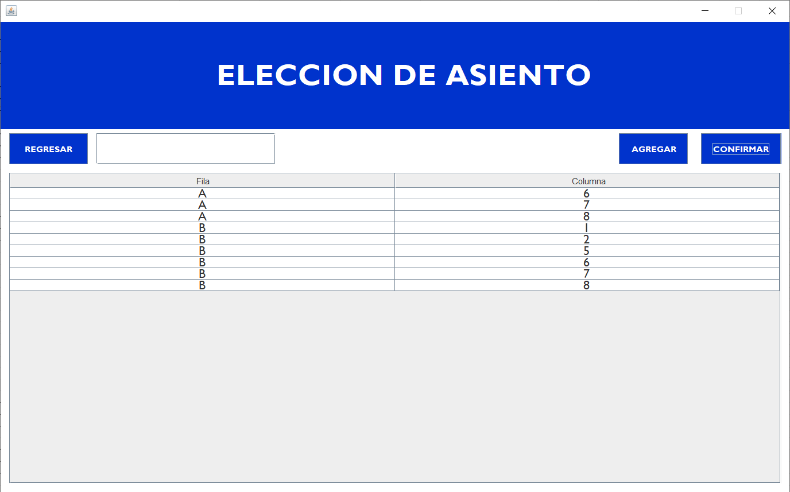

Se muestran los tres pagos realizados:

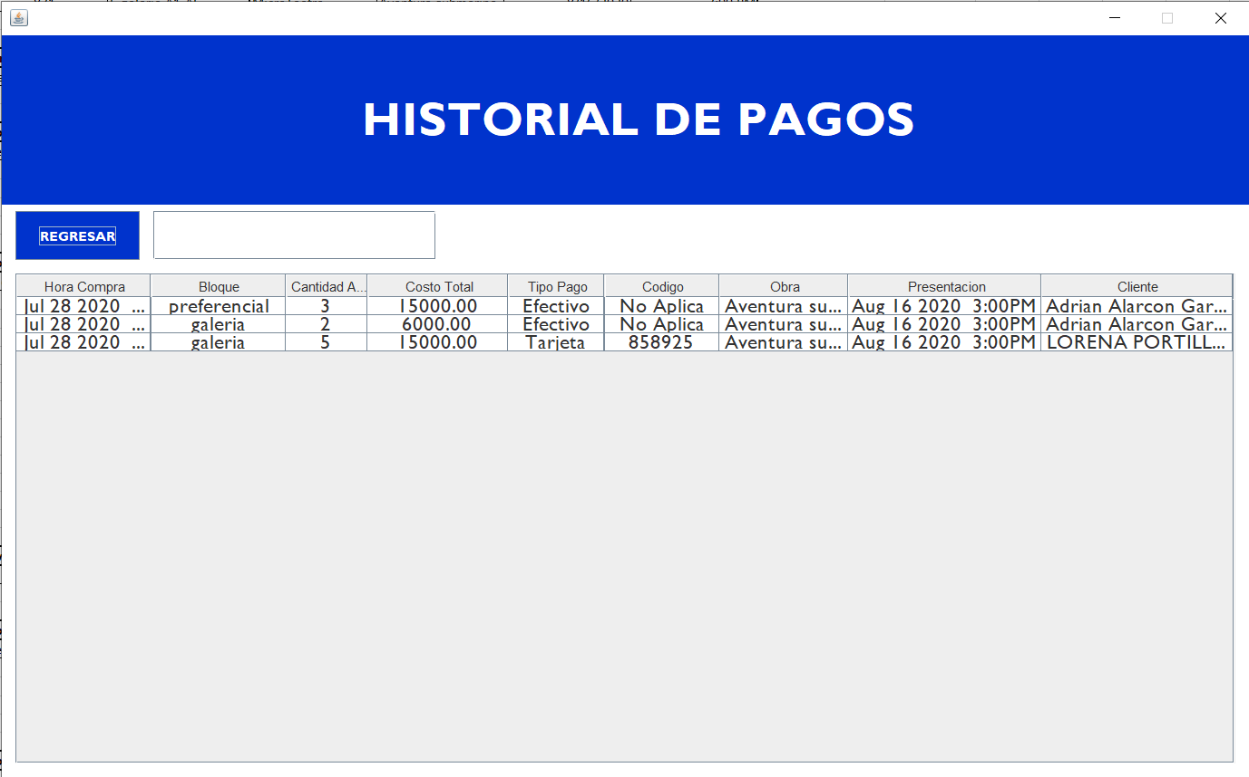

PRUEBA V:

Se realiza la compra con tarjeta desde el perfil público:

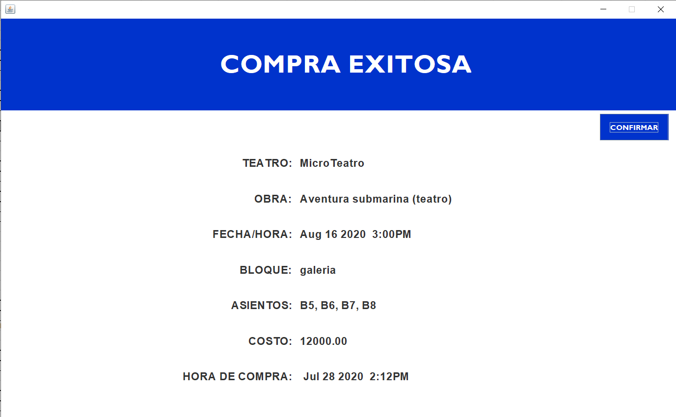

Se muestra el nuevo pago realizado:

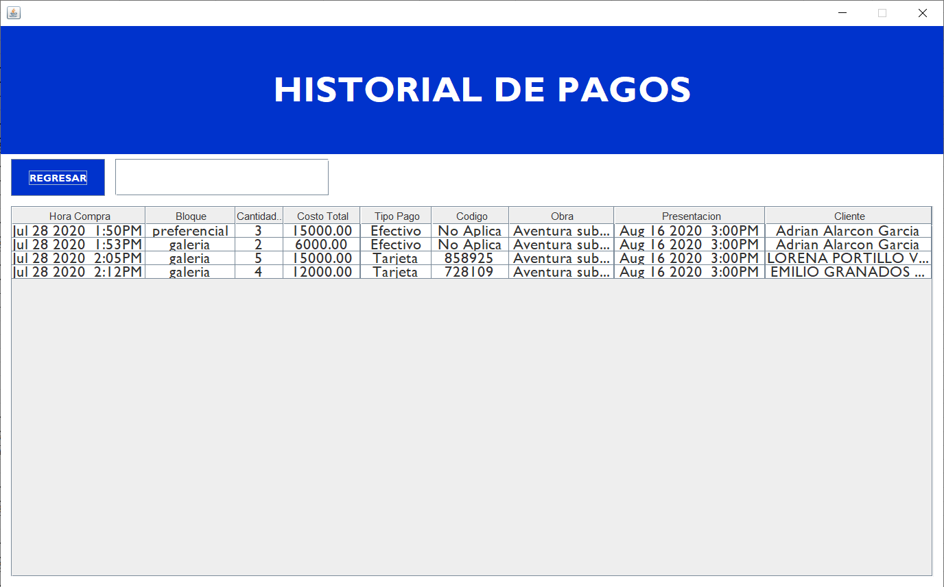

Disponibilidad de asientos del bloque galería:

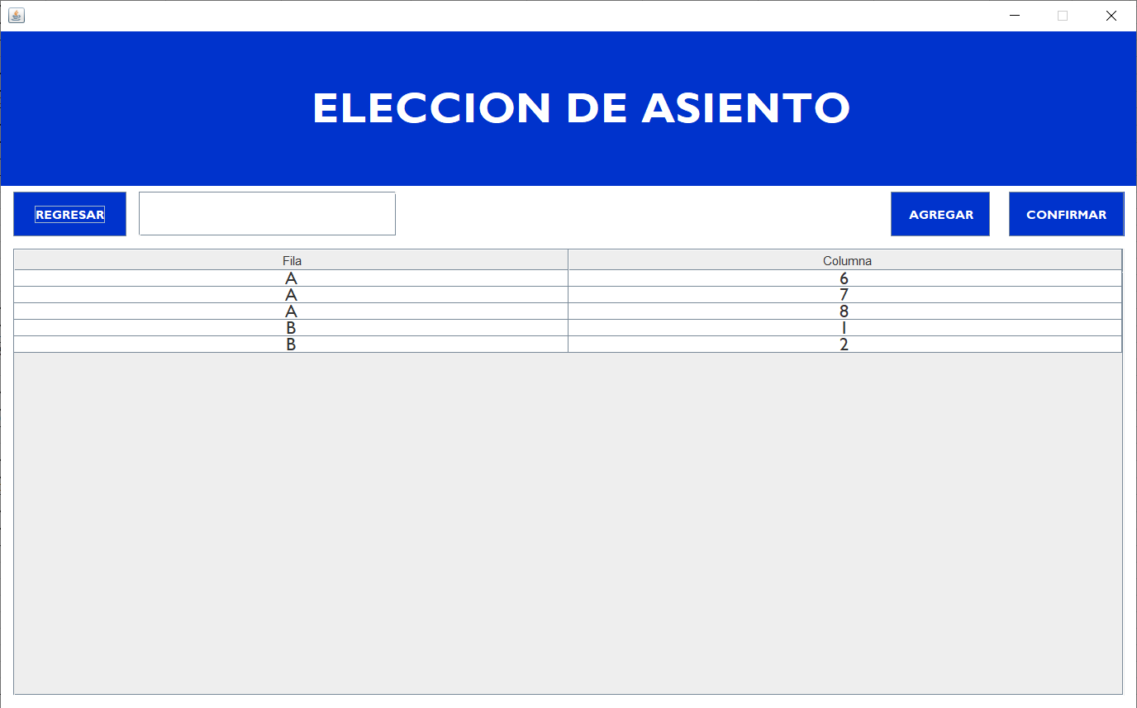

PRUEBA VI:

Se intenta la compra con paridad equivalente de precio y cvv:

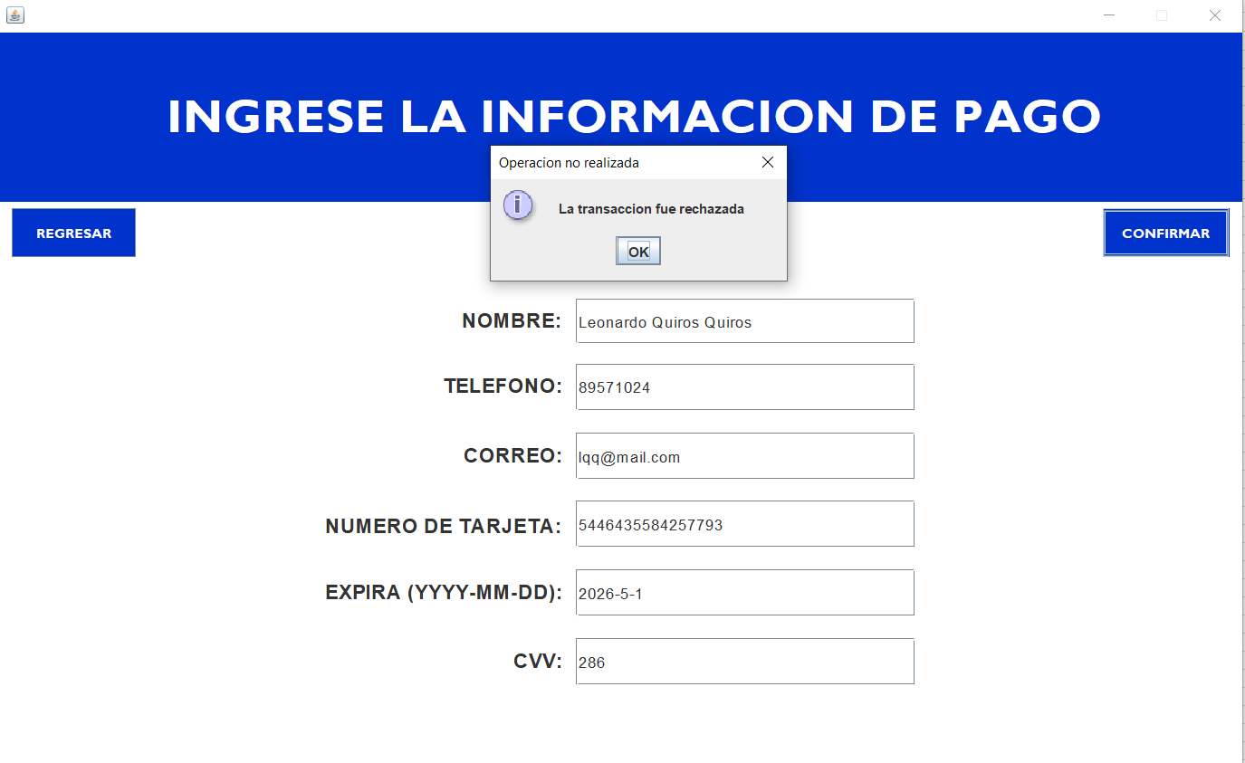

Se intenta la misma compra con paridad diferente de precio y cvv:

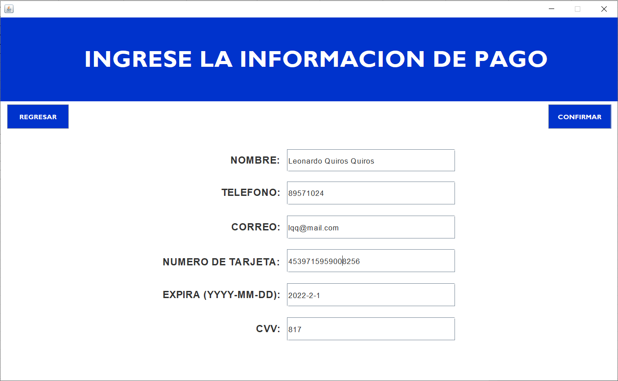

Se realiza la compra anterior:

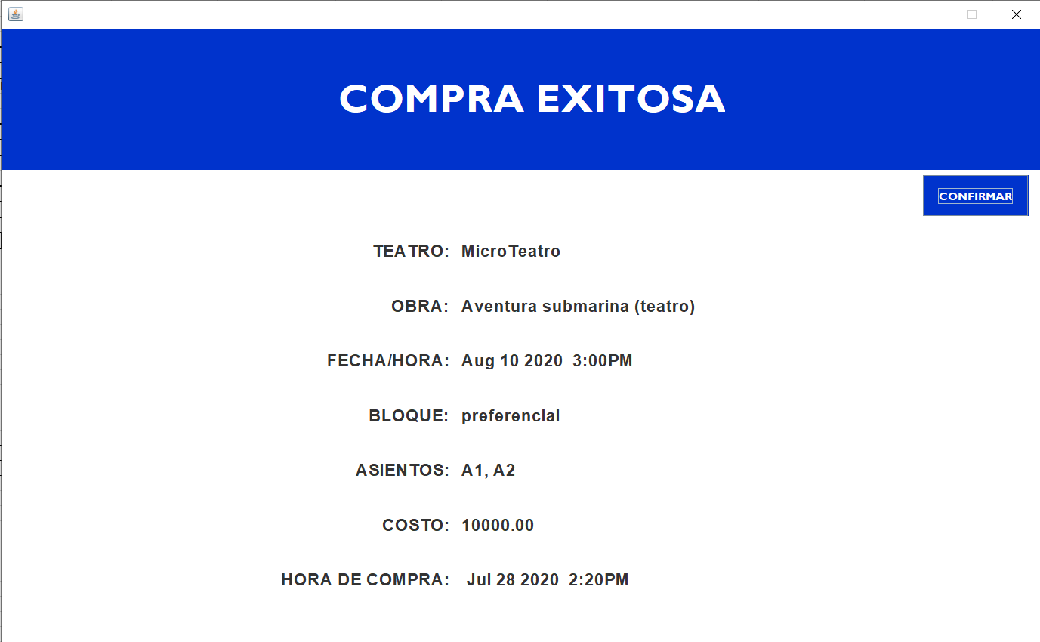

Se muestra únicamente el pago exitoso:

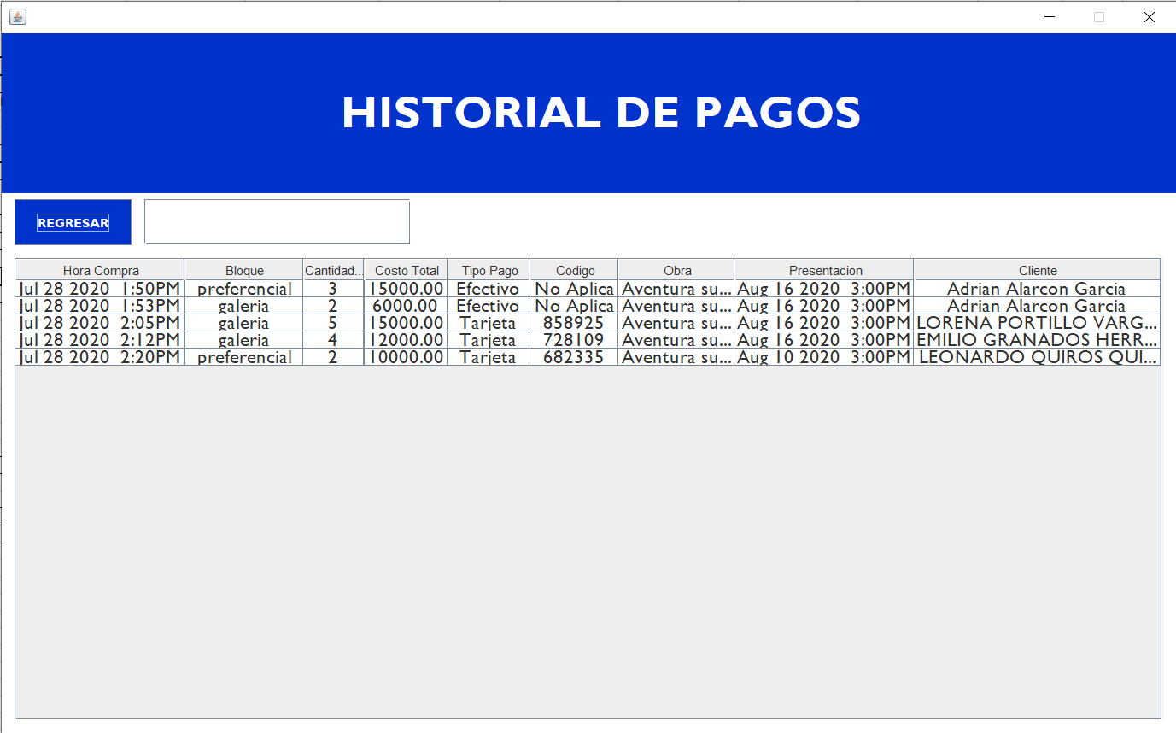

PRUEBA VII:

Se consulta la cartelera con las fechas especificadas:

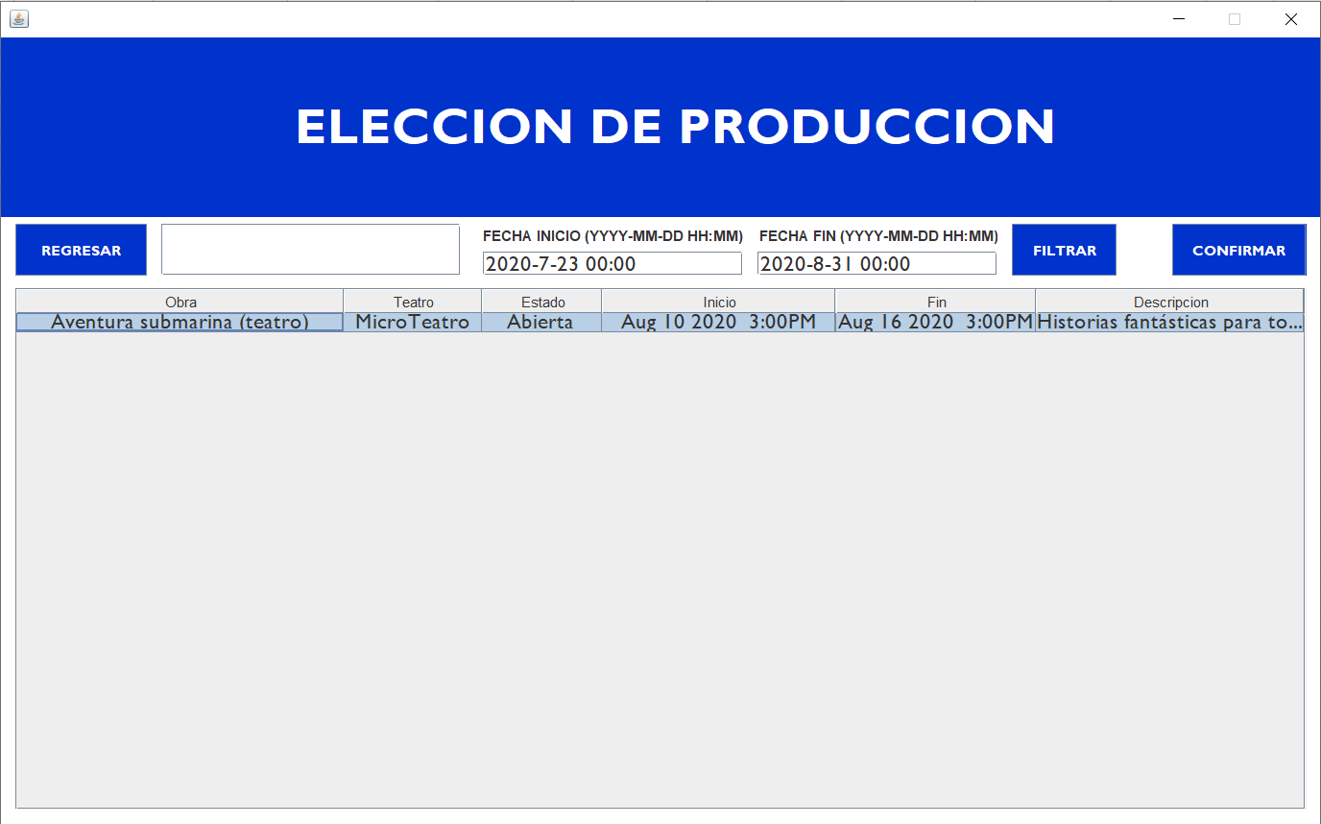

Presentaciones de Aventura submarina:

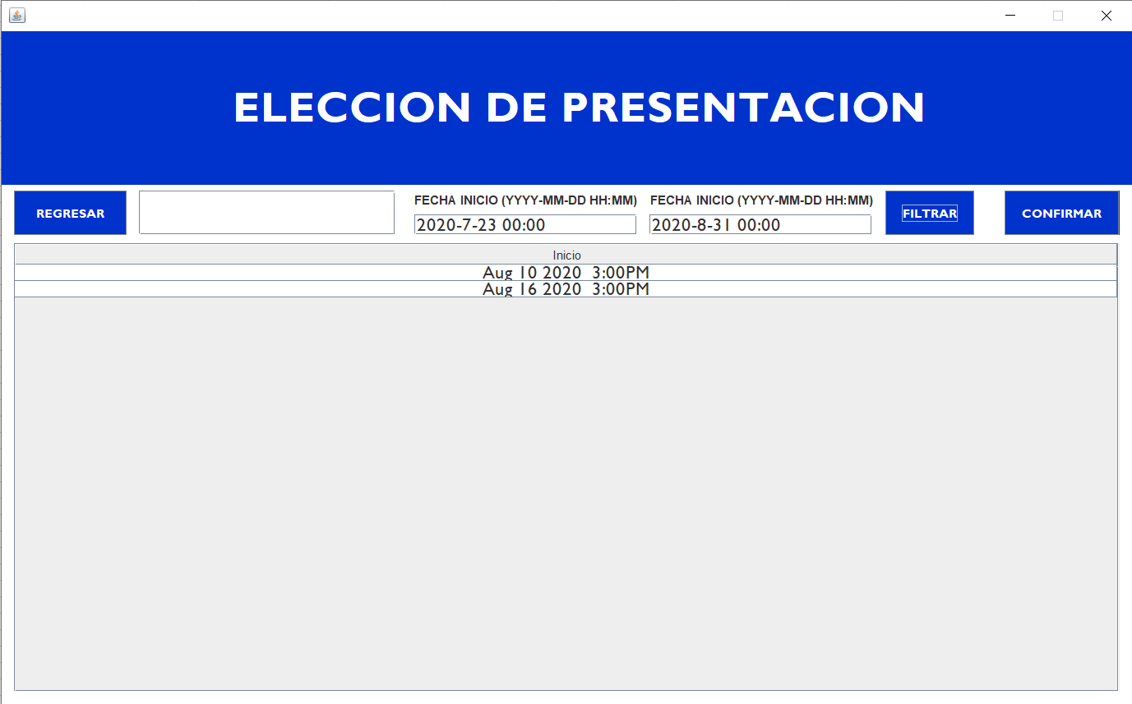

|  |  |
| --- | --- |
| **Prueba** | **Observaciones del resultado obtenido** |
| PRUEBA I | Éxito |
| PRUEBA II | Éxito |
| PRUEBA III | Éxito |
| PRUEBA IV | Éxito.  Únicamente fue necesario separar la compra que involucraba dos bloques diferentes en dos pagos separados, ya que la aplicación no permite seleccionar dos bloques. |
| PRUEBA V | Éxito |
| PRUEBA VI | Éxito |
| PRUEBA VII | Éxito |

1. ***Comentarios Finales***

|  |  |
| --- | --- |
| Logins, Usuarios, Roles | Se implementó satisfactoriamente con una metodología original. |
| Seguridad de passwords y tarjetas de crédito | La información de las tarjetas de crédito no se almacena en la base de datos y los passwords de los usuarios funcionan como se esperaba, por lo que se concluye una implementación cabal. |
| Restringir ejecución de procedimientos almacenados | Se crearon cuatro roles: administrador del sistema, administrador de teatro, agente de teatro y público general. Cada rol tiene permiso de ejecución en sus respectivos procedimientos, dando un esquema de seguridad éxitoso. |
| Transacciones implementadas | Se crearon con éxito las transacciones de compra en efectivo y en línea de tiquetes. |
| Vistas implementadas | Se implementaron exitosamente dos vistas. Una para que el público general pudiera visualizar únicamente las producciones públicas y otra para visualizar la cantidad de asientos por filas dentro de los bloques de los teatros. |
| Calendarización implementada | Se implementó satisfactoriamente la calendarización en la generación de reportes diarios y en el esquema de seguridad. |
| Estado de la aplicación | Exitosamente creada, segura y bien complementada a la base de datos. |